Задание 1.
Трубопровод оборотной воды диаметром и длиной L наполнен водой при давлении Р и температуре воды 5 ⁰C. Определить, пренебрегая деформациями и расширением стенок труб, давление в трубопроводе при нагревании воды в нем до 15 ⁰C, если коэффициент объемного сжатия = 5,18∙10⁻¹⁰ Па⁻¹, а коэффициент температурного расширения = 150 10⁻⁶ ⁰С⁻¹.

Задание 2.
Определить давление в водоотделителе вакуумной установки и высоту подъема уровня в трубке 1 гидрозатвора (см. рис.), если показания ртутного манометра ; расстояние от ртути до поверхности воды ; плотность ртути = 13,6 т/м³; плотность воды = 1 т/м³.
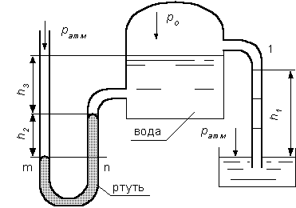

Задание 3.
Определить силу гидростатического давления на поверхность BCD и построить эпюры распределения гидростатического давления. Эпюры горизонтальной и вертикальной составляющих.
Дано: уровень воды H = 10 м; радиус полуцилиндра R = 3 м; ширина фигуры B = 1 м.

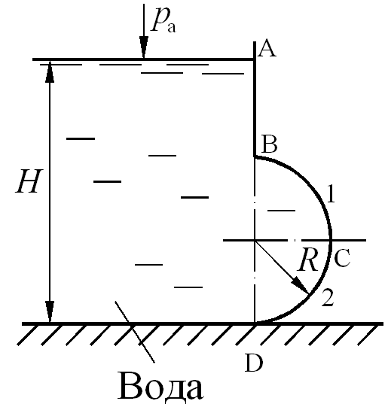

Задание 4. Определить показание дифференциального ртутного манометра (h). Поршни находятся в состоянии равновесия. Манометр показывает давление p_{ман} = 80 кПа; диаметры поршней D и d ; отношение плотностей ртути и воды ρ_{рт}/ρ_{в} = 13,6.

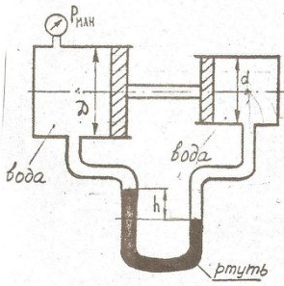

Задание 5. Определить скорость течения жидкости с помощью трубки Пито и диаметр трубы, если уровень жидкости в трубке поднялся на высоту h₁. Расход жидкости равен Q.
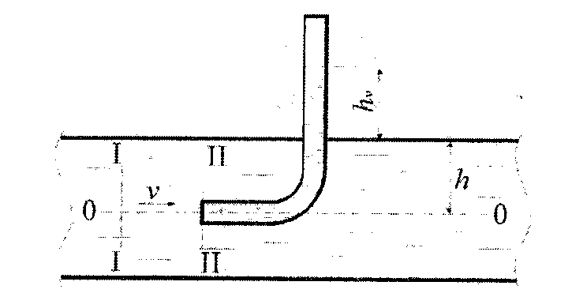

Таблица вариантов к заданиям 1 - 5
Змінна | Варіант
Змінна | 0 | 1 | 2 | 3 | 4 | 5 | 6 | 7 | 8 | 9
d, мм | 200 | 240 | 280 | 320 | 360 | 400 | 440 | 460 | 500 | 540
L, м | 1800 | 1700 | 1600 | 1500 | 1400 | 1300 | 1200 | 1100 | 1000 | 900
P, кПа | 500 | 480 | 460 | 440 | 420 | 400 | 380 | 360 | 340 | 320
h₁, м | 0,12 | 0,14 | 0,16 | 0,18 | 0,2 | 0,22 | 0,24 | 0,26 | 0,28 | 0,3
h₂, м | 0,8 | 0,75 | 0,7 | 0,65 | 0,6 | 0,55 | 0,5 | 0,45 | 0,4 | 0,35
H, м | 6 | 7 | 8 | 9 | 10 | 11 | 12 | 13 | 14 | 15
R, м | 2 | 2,2 | 2,4 | 2,6 | 2,8 | 3 | 3,2 | 3,4 | 3,6 | 3,8
B, м | 4 | 3,8 | 3,6 | 3,4 | 3,2 | 3 | 2,8 | 2,6 | 2,4 | 2,2
D, мм | 400 | 450 | 500 | 550 | 600 | 650 | 700 | 750 | 800 | 850
Q, м³/с | 0.01 | 0,02 | 0,03 | 0,04 | 0,05 | 0,06 | 0,07 | 0,08 | 0,09 | 0.1

